Процесс загрузки компьютера.
1.1 Загрузка BIOS или UEFI – первый этап загрузки
Первым делом BIOS/UEFI производит тестирование при включении питания (POST, power-on self test), целью которого является проверка работоспособность аппаратного обеспечения. Вторым этапом он занимается нумерацией и инициализацией для локальных устройств.
Также UEFI/BIOS позволяет настраивать устройства оборудования, выбирать частоты шин и т.д.
1.2 Преимущества UEFI
Основные отличия UEFI – это наличие графической среды, поддержки встроенных драйверов, параллельной инициализации устройств “что ускоряет загрузку” и возможности загрузки с GPT. Это позволяет на уровне UEFI “без загрузки ОС” организовать работу в таких приложениях, как браузер.
2.1 Загрузка MBR или GPT – второй этап загрузки
Для выполнения загрузки операционной системы сервисы времени выполнения BIOS выполняют поиск таких устройств, которые являются активными и способны выполнять загрузку – причем поиск выполняется в порядке, который определяется настройками, сохраненными в CMOS-памяти. В качестве загрузочных устройств могут выступать любые накопители вроде, USB-устройств, Дисков или разделов на жестком диске.
Существует два вида загрузочных таблиц: MBR и GPT
2.1 Различия MBR или GPT
MBR – “master boot record” Занимает первые 512 байт диска и находится в первом секторе диска. Данный образ содержит в себе три части:
- Первые 446 байт представляют собой собственно первичный загрузчик, который содержит как программный код, так и текст сообщений об ошибках.
- Следующие 64 байта представляют собой таблицу разделов, которая содержит запись для каждого из четырех разделов диска (по 16 байт каждая).
- В конце MBR располагаются два байта, которые носят название "магического числа" (0xAA55). Это магическое число служит для целей проверки MBR.
При использовании MBR, ОС может загружаться только с Основного раздела диска, причем он должен быть активным. Всего на диске может быть 4 основных раздела, либо три основных и один дополнительный, который служит в роли контейнера для логических жестких дисков.
У MBR максимально поддерживаемый размер раздела - 2.2 тб. Также данный загрузчик не может иметь более 4ех основных разделов. В MBR данные о разделах и загрузочная область хранятся в одном месте.
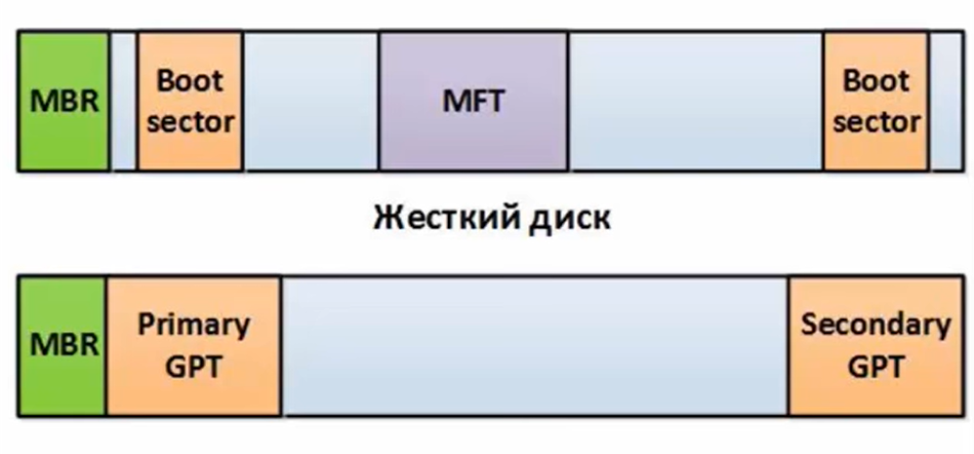

GPT – Guid Paririon Table это новый стандарт, он является частью UEFI и позволяет создать до 128 разделов.
GPT – имеет несколько копий данных о разделах и загрузочных областях. Поэтому он работает быстрее чем MBR и позволяет восстановить информацию. Загружаться с GPT могут только компьютеры с UEFI
Загрузка с GPT происходит иным образом, нежели чем при загрузки с MBR в BIOS. Теперь не нужно искать загрузочный раздел, т.к. он располагается на специальном скрытом разделе с названием EFI и системой FAT32. А сама загрузочная утилита является частью UEFI.
GPT находится во втором секторе раздела, первый раздел по-прежнему содержит MBR – который нужен в целях защиты и совместимости.
GPT позволяет назначить разделам уникальный 128-битный идентификатор (GUID), имена, атрибуты. Благодаря использования стандарта кодирования символов юникод, разделы могут быть названы на любом языке и сгруппированы по папкам.
Задача первичного загрузчика - отыскать и загрузить вторичный загрузчик (загрузчик второй ступени). Он делает это, просматривая таблицу разделов в поиске активного раздела. Когда первичный загрузчик обнаруживает активный раздел, он просматривает оставшиеся разделы с целью убедиться, что они не являются активными. После завершения этой проверки с устройства в оперативную память считывается загрузочная запись активного раздела.
3.1 Вторичные загрузчики aka Загрузчики ядра
Тут можно рассказать про загрузчики операционных систем Windows и Linux
Linux имеет следующие загрузчики:
LILO, GRUB, GRUB 2 “актуальный на настоящий момент”
А Windows в основном использует NTLDR
Рассмотрим вторичный загрузчик, основная задача которого - полностью подготовить и запустить загрузку операционной системы. Вторичный загрузчик может не только загружать ядро, но и настраивать его. Настройки ядра нужны для временного изменения его функциональности: например, чтобы выбрать другой графический режим, чтобы отключить поддержку дополнительных возможностей внешних устройств или передать самому ядру указания, как загружать систему и т. п.
В Linux наиболее популярны подсистемы загрузки LILO и GRUB. Обе эти подсистемы имеют текстовый и графический варианты интерфейса.
LILO (LInux LOader - загрузчик Linux ) — один из стандартных загрузчиков для Linux. Еще несколько лет назад был основной загрузочной программой в Linux. С тех пор как по умолчанию в большинстве дистрибутивов стал применяться GRUB, его значение снизилось. Однако эта программа по-прежнему применяется в некоторых системах Linux. Преимущество LILO в сравнении с GRUB заключается в том, что он совместим со многими конфигурациями LVM и RAID и не требует наличия специального загрузочного раздела, находящегося за их пределами.
LVM - Менеджер логических томов (англ. logical volume manager) — подсистема операционных систем Linux, позволяющая использовать разные области одного жёсткого диска и/или области с разных жёстких дисков как один логический том.
RAID (англ. Redundant Array of Independent Disks — избыточный массив независимых (самостоятельных) дисков) — технология виртуализации данных для объединения нескольких физических дисковых устройств в логический модуль для повышения отказоустойчивости и производительности.
LILO состоит из трех частей:
- программа записи начального загрузчика lilo
- программа конфигурации liloconf
- файл конфигурации /etc/lilo.conf

Использование
Файл настроек lilo.conf автоматически создаётся утилитой liloconfig и располагается этот файл в папке /etc. Программа считывает параметры в файле lilo.conf один раз во время своей установки, а не каждый раз в начале загрузки операционной системы. После ручного редактирования lilo.conf необходимо переустановить LILO, выполнив команду от лица суперпользователя: liloДля использования утилиты liloconfig в командной строке необходимо набрать: liloconfig
GRUB (англ. GRand Unified Bootloader) является эталонной реализацией загрузчика, и может загрузить такие операционные системы как: Linux, Solaris и многие другие. Кроме того, GRUB умеет по цепочке передавать управление другому загрузчику, что позволяет ему загружать Windows , MS-DOS и другие системы.
После настройки GRUB пользователь при включении компьютера видит список операционных систем, которые установлены, и которые можно загрузить. GRUB позволяет пользователю при загрузке задавать произвольные параметры и передавать их в ядро ОС для дальнейшей обработки.
GRUB 2 — это новая версия GRUB
GRUB 2 является расширяемым и гибким системным загрузчиком, поддерживающим множество параметров конфигурации.
GRUB 2 имеет ряд улучшений: лучшую переносимость и систему модулей, управление физической памятью и др.
Наиболее важным компонентом системного загрузчика GRUB 2 является набор из текстовых файлов, а также нескольких сценариев командной оболочки. Первый компонент данного набора расположен в директории /etc/default/grub. Это текстовый файл, с помощью которого можно устанавливать значения переменных конфигурации и других параметров меню.
Другой важной директорией, связанной с GRUB 2, является директория /etc/grub.d, в которой расположены все сценарии, формирующие описание каждого из элементов меню.

Сравнение GRUB и LILO
Сходство: В принципе GRUB и LILO выполняют одну и ту же задачу: они отображают меню, а затем запускают выбранную операционную систему. Чтобы обе программы правильно работали, их требуется установить в загрузочный сектор жесткого диска.
Важнейшее различие между ними заключается в том, что LILO не в состоянии самостоятельно считывать файлы из файловой системы. Вместо этого при его установке для всех критичных файлов (ядро, файл initrd) создается список с номерами блоков с данными, в которых сохранен файл. LILO считывает все эти блоки в оперативную память, но «не понимает» файловой системы, лежащей в основе этих данных.
Еще один недостаток LILO заключается в том, что в этой программе отсутствует программный режим. То есть можно указывать дополнительные загрузочные параметры ядра, но нельзя запустить любую операционную систему, просто введя правильную команду. Кратко эту мысль можно сформулировать так: внутренняя организация LILO проще, чем организация GRUB.
NTLDR (сокращение от англ. NT Loader) — загрузчик операционных систем Windows NT. NTLDR может быть запущен как с переносного устройства, такого, как, например, CD-ROM или флэш-накопителя USB), так и с жёсткого диска. Также способен загружать операционные системы, не основанные на технологии NT, путём задания соответствующего загрузочного сектора в отдельном файле. Для запуска NTLDR требуется, как минимум, наличие следующих двух файлов на активном разделе: NTLDR, который, собственно, и содержит код загрузчика, и boot.ini, в котором записаны команды для формирования меню выбора системы и параметры для её запуска.
Windows Boot Manager
Унифицированный клиент загрузки операционной системы с предоставлением пользователю права выбора модификации ОС или даже версии одной и той же системы. Стандартный Windows Boot Manager, представлен в виде исполняемых файлов и соответствующих им системных процессов bootmgr.exe и winload.exe.

Полезная информация
https://www.youtube.com/watch?v=9DP3WTVT-Ds – Различия BIOS и UEFI
https://www.youtube.com/watch?v=M03dMa9U5KQ – MBR vs GPT
https://www.youtube.com/watch?v=ZBjd-Vc-6Qk – Различия MBR и GPT https://www.youtube.com/watch?v=aPvlPZIbezg&t=7s – MBR + windows
https://habr.com/ru/post/347002/ - Структура MBR и GPT
https://geekon.media/texnologiya-gestkih-diskov-gpt-ili-mbr/
https://www.youtube.com/watch?v=dBruD_j4eds
https://www.youtube.com/watch?v=9Ku-z2niQjg - GPT на примере Win 8
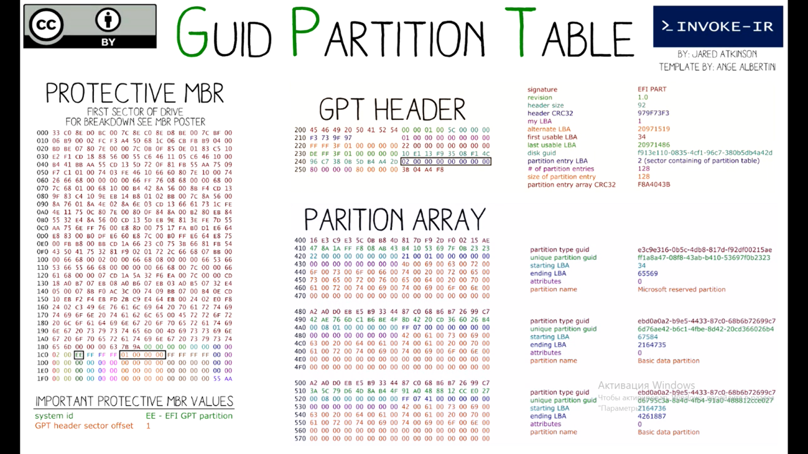

https://www.youtube.com/watch?v=UeRg_PMeaWM – процесс загрузки Linux
https://www.youtube.com/watch?v=AKGnZnvUIvE
https://www.youtube.com/watch?v=vu-iLpJI9P0 – Linux Загрузчики
https://www.ibm.com/developerworks/ru/library/l-linuxboot/ - этапы загрузки на примере Linux
http://hww.ru/wp/2017/07/vse-chto-vy-xoteli-znat-pro-zagruzku-windows-zagruzchiki-i-vosstanovlenie-zagruzki-os/ - принципы загрузки ОС

